Metinleri okuyalım,birini yazalım.
Emine on tane limon al.
Temel ile Rana el ele.
Nalan oto al , toto al.
Taner o motor ne iri.
Talat taneli taneli nar al.
Emre limon al , elma al.
Mine on mor lale al.
Emel on lale , on mama al.
Emine Temel e oto al.
Onat on tane et al.

Noktaları birleştir ve boya.
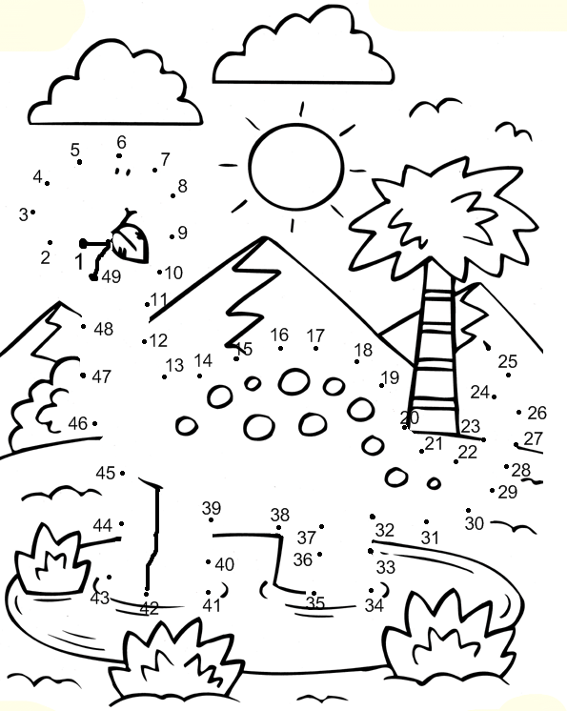

Ela , on olta al.
Onat ’a olta ilet.
Onat ile olta at.
Ali , telli olta al.
Talat ’a el et.
Talat ile olta at.

Emine on tane limon al.
Temel ile Rana el ele.
Nalan oto al , toto al.
Taner o motor ne iri.
Talat taneli taneli nar al.
Emre limon al , elma al.
Mine iki mor lale ek.
Emel on lale , on mama al.
Emine Temel e oto al.
Onat on kilo et,1kilo al.
2

